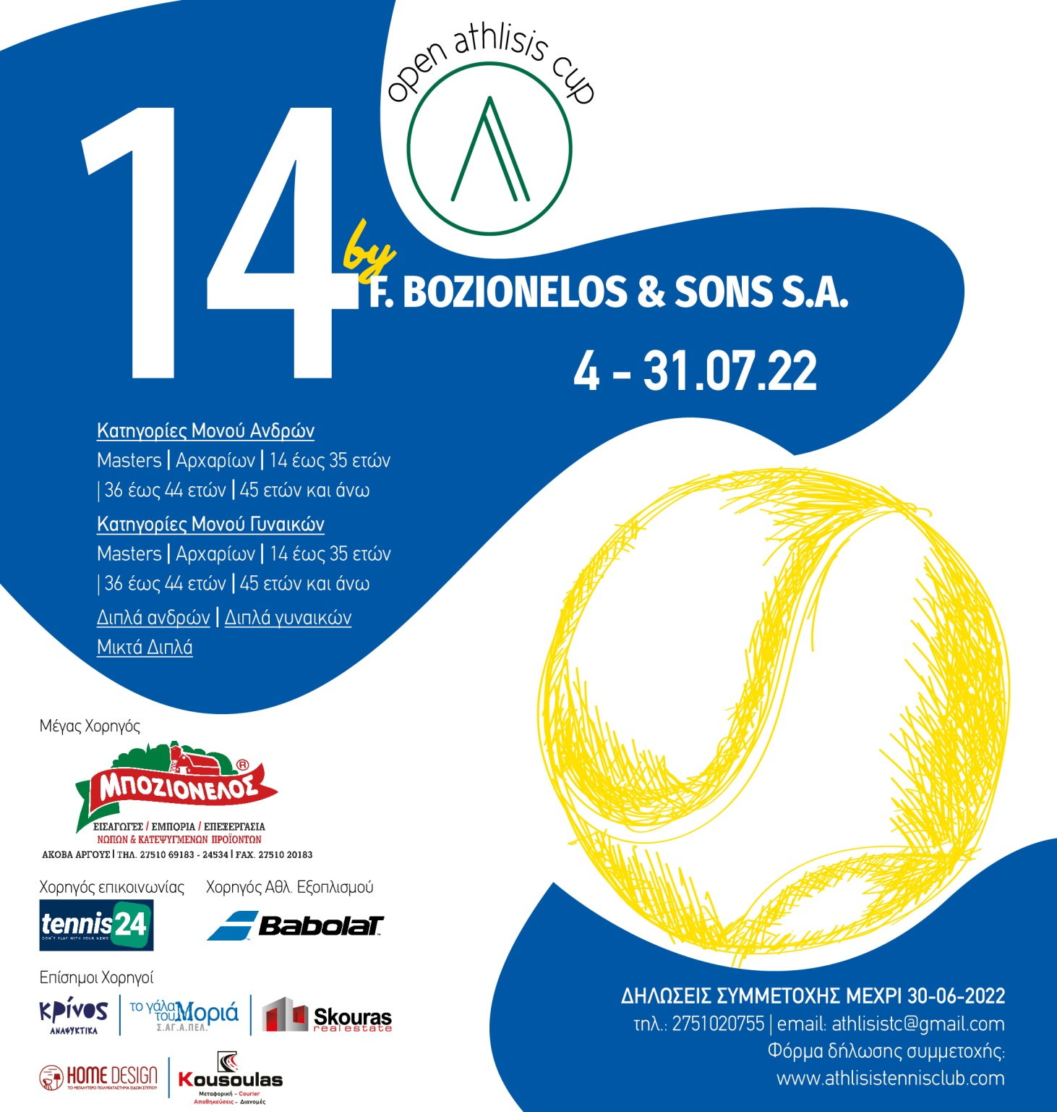

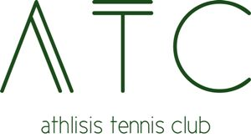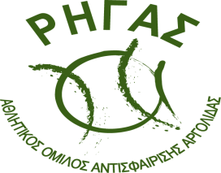

Π Ρ Ο Κ Η Ρ Υ Ξ Η
14ου OPEN ATHLISIS CUP
By F. Bozionelos & Sons S.A.
ΑΝΔΡΩΝ & ΓΥΝΑΙΚΩΝ
ΑΠΟ 4/ 7 ΕΩΣ 31/ 07 / 2022
Το Athlisis Tennis Club και ο «ΡΗΓΑΣ» - Αθλητικός Όμιλος Αντισφαίρισης Αργολίδας προκηρύσσουν το 14ο Open Athlisis Cup By F. Bozionelos & Sons S.A. Ανδρών και Γυναικών που θα διεξαχθεί στις εγκαταστάσεις του Athlisis Tennis Club ( 3o χλμ. Άργους-Ναυπλίου , Δαλαμανάρα ). Θα διεξαχθούν τα εξής αγωνίσματα:
- Απλό για αθλητές Πανελληνίων Πρωταθλημάτων και Προπονητές – Κατηγορία Masters
- Απλό Αρχαρίων Ανδρών
- Απλό Ανδρών από 14 έως 35 ετών
- Απλό Ανδρών από 36 ετών έως 44
- Απλό Ανδρών από 45 ετών και άνω
- Απλό για αθλήτριες Πανελληνίων Πρωταθλημάτων και Προπονήτριες – Κατηγορία Masters
- Απλό Αρχαρίων Γυναικών
- Απλό Γυναικών από 14 έως 35 ετών
- Απλό Γυναικών από 36 ετών έως 44
- Απλό Γυναικών από 45 ετών και άνω
- Διπλό Ανδρών
- Διπλό Γυναικών
- Διπλό Μικτό

ΚΑΝΟΝΕΣ ΔΙΕΞΑΓΩΓΗΣ
1. Οι ανωτέρω κατηγορίες αγώνων προϋποθέτουν ελάχιστη συμμετοχή 8 ατόμων.
2. Οι αγώνες απλού ανδρών και γυναικών θα διεξαχθούν στα 2 νικηφόρα set με Tie-Break σε όλα τα set. Σε περίπτωση ισοπαλίας στα δύο πρώτα set, προβλέπεται η διεξαγωγή Super Tie-Break για το τρίτο set στους 10 πόντους. Οι ημιτελικοί και οι τελικοί του απλού ανδρών και γυναικών, καθώς και οι μικροί τελικοί θα έχουν κανονικό τρίτο set.
Οι αγώνες διπλού θα διεξαχθούν στα δύο νικηφόρα set με Tie-Break, NO AD σε όλα τα set. Σε περίπτωση ισοπαλίας στα δύο πρώτα set, προβλέπεται διεξαγωγή Super Tie-Break για το τρίτο set στους 10 πόντους .
Σε περίπτωση μεγάλης συμμετοχής ή ειδικών συνθηκών τα ανωτέρω μπορούν να τροποποιηθούν από τους διοργανωτές.
3. Οι αγώνες θα αρχίζουν στις 19:00μ.μ. και το τελευταίο ματς θα προγραμματίζεται στις 22:00μ.μ. .
4. Επιφάνεια : 3 Γήπεδα ΕΠΙΦΑΝΕΙΑΣ ‘‘ SUPERSOFT ’’ OF CASALI SPORT ( ITF CLASSIFIED #4 )
5. Μπάλες αγώνων : Babolat Team
6. Οι συμμετέχοντες στο απλό και στο διπλό είναι πιθανόν να υποχρεωθούν να παίξουν δύο αγώνες την ίδια ημέρα προκειμένου να τηρηθεί η ομαλή εξέλιξη του προγράμματος .
7. Οι αγώνες θα ξεκινήσουν Δευτέρα 4 Ιουλίου 2022 και οι τελικοί θα διεξαχθούν την Κυριακή 31 Ιουλίου 2022. Δυνατότητα παράτασης δίνεται μέχρι την Κυριακή 7 Αυγούστου 2022.
8. Κύπελλα θα απονεμηθούν στους τρεις νικητές κάθε κατηγορίας.
9. Οι συμμετέχοντες οφείλουν να φέρονται κόσμια, να έχουν ανάλογο αθλητικό ντύσιμο και να είναι στην διάθεση της Γραμματείας όποτε κληθούν να παίξουν.
10. Η φροντίδα της υγείας του κάθε παίκτη είναι προσωπική ευθύνη.
ΔΗΛΩΣΕΙΣ ΣΥΜΜΕΤΟΧΗΣ
Οι δηλώσεις συμμετοχής θα γίνονται μέσω της ειδικής φόρμας δήλωσης συμμετοχής, την οποία μπορείτε να βρείτε στην ιστοσελίδα με τις ηλεκτρονικές υπηρεσίες (e-Services) και πιο συγκεκριμένα στο παρακάτω link : https://www.athlisistennisclub.com . Επιπλέον, θα πρέπει να κάνουμε γνωστό ότι όποιος αθλητής/τρια επιλέξει να δηλώσει συμμετοχή μέσω της παραπάνω ηλεκτρονικής φόρμας θα αποκτά ΑΥΤΟΜΑΤΩΣ ένα προσωπικό προφίλ στην ηλεκτρονική πλατφόρμα του Athlisis Tennis Club, από όπου θα μπορεί να απολαμβάνει διάφορες υπηρεσίες, όπως ηλεκτρονική κράτηση γηπέδων, ενημερώσεις, επικοινωνία με άλλους αθλητές/τριες και άλλα.
Εναλλακτικά, δηλώσεις θα γίνονται δεκτές στη γραμματεία του Athlisis Tennis Club στο τηλέφωνο 27510-20755, με sms στο 6946503848, καθώς επίσης και στο email: athlisistc@gmail.com μέχρι το Σάββατο 02 Ιουλίου 2022 και ώρα 18:00 μ.μ. , όπου θα πρέπει να αναγράφονται:
Α)Ονοματεπώνυμο Β)Ημερομηνία Γέννησης Γ) Τηλ. Επικοινωνίας Δ)Το νούμερο του αναμνηστικού T-Shirt (S,M,L,XL) που θα παραλάβει ο κάθε αθλητής/τρια με το Sign In.
Η κλήρωση θα γίνει δημόσια στην γραμματεία του club την Κυριακή 03 Ιουλίου 2022 στις 19:00μ.μ. .
Δικαίωμα συμμετοχής στους αγώνες έχουν αθλητές και αθλήτριες που έχουν κλείσει το 14ο έτος της ηλικίας και άνω, ενώ το κόστος ορίζεται στα 20€ γα συμμετοχή σε ένα αγώνισμα. Η συμμετοχή για κάθε μία έξτρα κατηγορία μονού ορίζεται στα 10€ επιπλέον, ενώ για συμμετοχή στα διπλά ορίζεται σε 10€ επιπλέον η κάθε κατηγορία ( διπλά ανδρών-γυναικών, μικτό).
Όσοι και όσες λάβουν μέρος στο 14ο Open Athlisis Cup By F. Bozionelos & Sons S.A. δεν θα έχουν άλλου είδους οικονομική επιβάρυνση πέραν του ανωτέρω ποσού, στο οποίο περιλαμβάνεται η χρήση των γηπέδων, οι μπάλες, η παραλαβή μιας τενιστικής φανέλας, ενός ισοτονικού ποτού στο sign in, συμμετοχή σε κλήρωση δώρων και έπαθλα.
Η γραμματεία δεν θα δέχεται αλλαγές στο πρόγραμμα των αγώνων παρά μόνο για πολύ σοβαρούς λόγους που θα πρέπει να αιτιολογούνται από τους συμμετέχοντες έγκαιρα.
Παρακαλούνται όλοι όσοι θα συμμετάσχουν να βοηθήσουν στην ομαλή εξέλιξη του αγωνιστικού προγράμματος.
Όλοι οι συμμετέχοντες με το sign in θα λαμβάνουν μέρος αυτόματα σε μια κλήρωση για τα πλούσια δώρα προσφορά των χορηγών των αγώνων. Η παραπάνω κλήρωση, καθώς και η απονομή των επάθλων θα γίνει την Κυριακή 31 Ιουλίου 2022 μετά την λήξη των αγώνων και θα επακολουθήσει γιορτή για όλους τους συμμετέχοντες και τους φίλους του τένις.

ΠΑΡΑΛΛΗΛΕΣ ΕΚΔΗΛΩΣΕΙΣ
Κατά τη διάρκεια της διοργάνωσης έχουν προγραμματιστεί παράλληλες εκδηλώσεις για την προώθηση προϊόντων των χορηγών, Barbeque Night καθώς επίσης και ένα “Players & Friends΄ Party” με την συμμετοχή του μουσικού συγκροτήματος “ Passepartout ” στον κήπο του Athlisis Tennis Club την Παρασκευή 15 Ιουλίου στις 21:00.

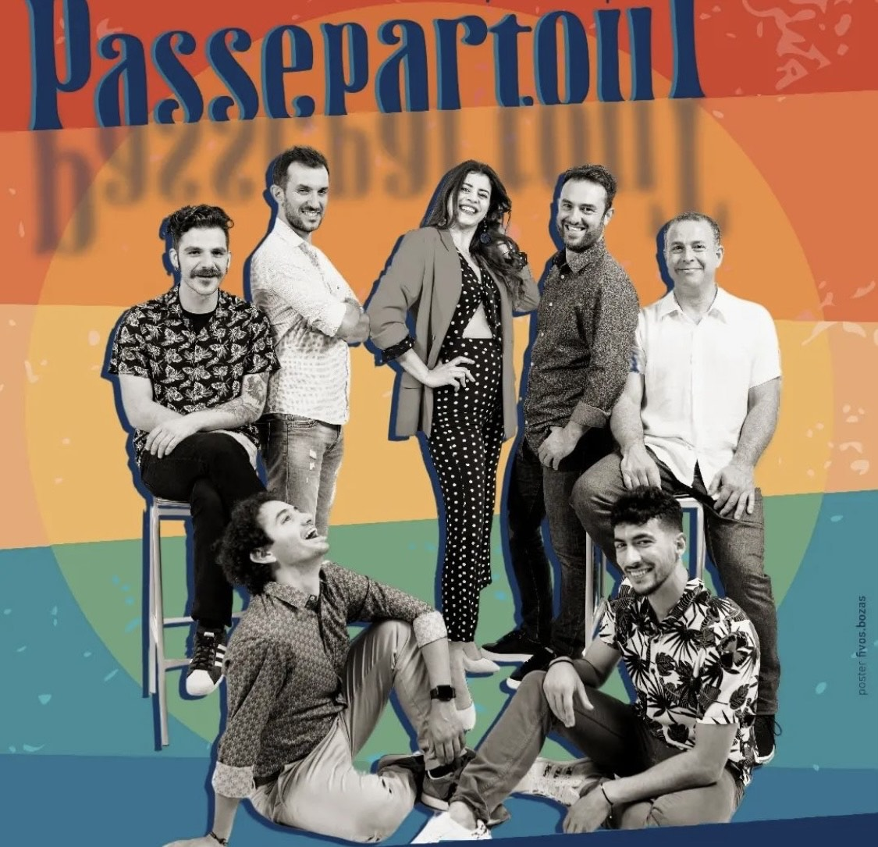

ΓΡΑΜΜΑΤΕΙΑ
Το πρόγραμμα κάθε ημέρας θα τοιχοκολλείται στον χώρο των αγώνων από το βράδυ της προηγούμενης ημέρας, καθώς και στην ιστοσελίδα www.athlisistennisclub.gr και πληροφορίες θα δίνονται τηλεφωνικά καθ’όλη την διάρκεια των αγώνων από την Υπεύθυνη Γραμματείας.
Επίσης, αποτελέσματα ημέρας θα ανεβαίνουν καθημερινά στην παραπάνω ιστοσελίδα.

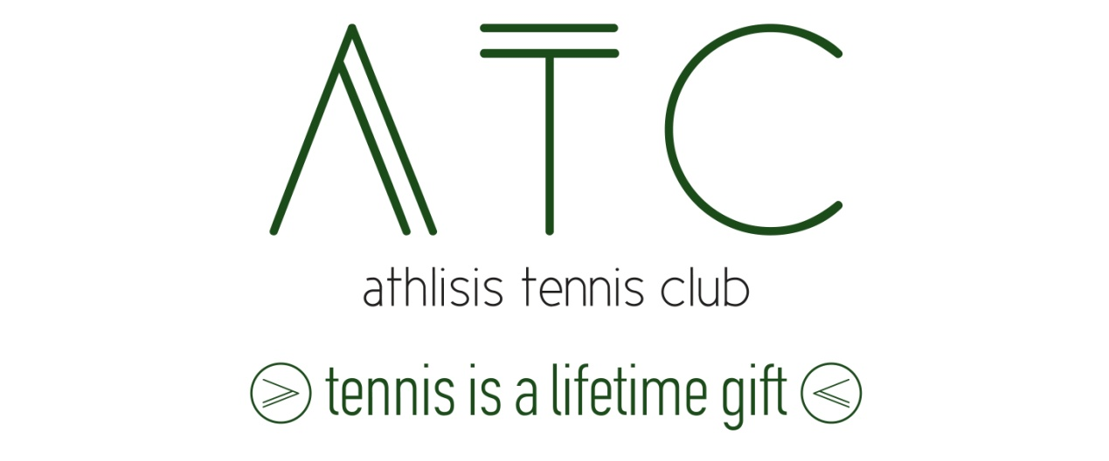
Ο ΔΙΕΥΘΥΝΤΗΣ ΑΓΩΝΩΝ
ΚΛΕΙΑΣΟΣ ΑΝΑΣΤΑΣΙΟΣ

